Årsberetning for året 2024

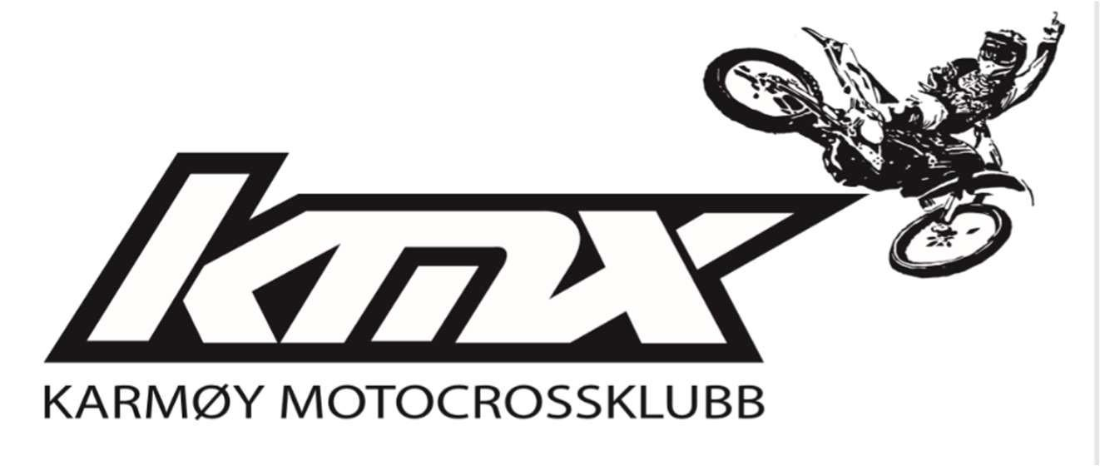

Karmøy Motocrossklubb

Sammen med årsregnskapet skal årsberetningen gi et bilde av aktivitet og økonomisk status i idrettslaget.
Styrets sammensetning
Leder: Hans M. Haugland
Nestleder: Mads Pedersen
Styremedlemmer:
Medlemsansvarlig: Kristian Stokken
Barneidrettsansvarlig: Hans M. Haugland
Kasserer: Marthe Nordskog
Baneansvarlig: Vidar Janson
Styremedlem: Camilla Knutsen
Styremedlem: John Kristian Espeland
Sportslig leder: Mads Pedersen

Varamedlemmer:
Arrangementsansvarlig: Hans M. Haugland
Dokumentansvarlig/Politiattestansvarlig: John Kristian Espeland
Valgkomite: Georg Kristian Gudmundsson og Satonina Meling
Kontrollkomite:
Revisor 1:
Revisor 2:

KMX’s Bane Styrerepresentant:
Hans M. Haugland

Innhold
Styrets arbeid
Aktivitet
Bane/Anlegg/Utstyr

Medlemstall:
Klima og miljø:
Saker knyttet til Norges Motorsportforbund:
Saker knyttet til Karmøy Kommune
Økonomisk beretning:

Styrets arbeid
Styremøter
Det er avholdt 3 styremøter hvor alle saker er behandlet.
Sakene har hovedsakelig dreid seg om drift og vedlikehold samt bevilling av penger til innkommende forslag.
Spesielle oppgaver
En har bygd en ny del etter bakken ned mot målhoppet med en ny sving og et nytt hopp. Dette ble ferdigstilt tidlig 2025. En ferdigstilte også en kortbane for trening som inkluderer startsletta, sørsløyfa, en ny parsel med bro inn på det nye hoppet og videre over målhoppet. Alt dette er lyssatt og kan brukes hele året.
Knattecrossbanen er blitt veldig lett å vedlikeholde etter fjorårets ombygging. Den blir mye brukt av små og store.
Takker for denne gang!
Følgende styremedlemmer takker av for denne gang, John Kristian Espeland. Klubben takker for hans innsats for denne gang.

Aktivitet
Det har vært satt fokus på rekruttering samt det å beholde medlemmer i klubben, Det har vært greit tilsig av nye medlemmer noe medlemstallene viser. Vi har fått tildelt midler til en liten barnecrosser, men den er ikke blitt kjøpt ennå. Vi håpet på et godt tilbud på en Honda, men det har vært en stor prisstigning, samt at årets modeller ikke er kommet ennå. Vi handler så fort det kommer inn nye sykler. Høsthalvåret var det 1 til 6 stk på prøvekjøring nesten hver onsdag. Det har vært litt prøvekjøring på nyåret også.
Idrettslige resultater:
I KMX har vi hovedsakelig to grupper: Motocross og enduro, og flere utøvere fra begge grener deltar i begge disipliner.
- I motocross har flere utøvere deltatt i løp rundt om i Norge, KMX har hatt mange deltakere i Vest Cup 2024.

- I enduro har flere utøvere deltatt på diverse løp rundtom.

Løps –og arrangementsavvikling:
I 2024 har vi arrangert Vestcup, hatt Juleløp og 4-timers Endurance. Vi har klart å gjennomføre alle med stor suksess og gode tilbakemeldinger fra deltagere. Vi har også trekt til oss mange utøvere fra andre klubber både med tanke på å trene til Vestcup 2024 på Karmøy, men også med tanke på at vi “alltid” har åpent. Det er en god stemning i klubben og mange fornøyde tilreisede utøvere.
Det ble et kjekt år arrangementsmessig. Det er utfordrende å arrangere når det er relativt få av medlemmene som bidrar i komiteer og på dugnad. Her må vi mobilisere foresatte og medlemmer til å bidra i større grad. Andre idrettslag kaller inn foresatte til dugnad når de har arrangementer.

Bane/Anlegg/Utstyr
Lysmaster:
Å ha et bra lysanlegg på banen har vist seg å være et kjempefint bidrag til å fortsette treningsaktiviteten utover høsten og vinteren. Gjennom hele vinterhalvåret har vi kunnet avholdt treninger på knattebanen, startsletta og sørsløyfa. Etterhvert har også den nye delen av crossbanen blitt ferdigstilt og lyssatt. Dette har gitt oss gode treningsforhold hele året.
Bane/anleggsmaskiner:
Styret besluttet å handle inn en gravemaskin i 2023. Dette har muliggjort oppgraderinger, vedlikehold og nye partier i løypene. Dette har virkelig gitt en bedre kvalitet på løypa, samt gitt bedre sikkerhet og mer utfordringer for utøverne.
Det ble i fjor påbegynt et arbeid med å lage til et vanningsanlegg på banen. Vi får nå vannet en del av banen og vil jobbe med å utvide og ferdistille vanningsanlegget dette året. Vi har en tankvogn til traktoren som kan supplere det som ikke vanningsanlegge dekker.

Kiosk:
Et veldig viktig bidrag til vår økonomi er kiosken og fortjenesten derfra. I 2024 har kiosksalget vært godt. Det er blitt satset på kiosken og vi har omsatt for ……………………

Introduksjon og rekruttering:
Det har vært mye kontakt fra folk som vil komme og prøve og vi har fått en god del nye medlemmer, både barn, ungdom og voksne.
Dugnad:
I 2024 fikk vi gjort en del dugnad på og rundt banen. Vi fikk fikset en del gjerder, tatt en del stein og ryddet bort mye dekk og annet avfall. Det er blitt malt gjerder i depot, samt at brakka er blitt malt.

Medlemstall:
Medlemsoversikten viser tall i ulike aldersgrupper i KMX. En har ikke eksakt hvor mange i ulik alder og kjønn som har betalt. Vi velger derfor å ikke ha dette med.
Lagets totale medlemstall framkommer også.
 | 5-12 år | 13-19 år | 20-25 år | 26 år + | Totalt
Kvinner
Menn
Totalt

Medlemsutvikling
 | 2021 | 2022 | 2023 | 2024
Kvinner | 18 | 29 | 60
Menn | 118 | 129 | 251
Totalt | 136 | 158 | 311 - alle i medlemsreg | 197 betalande

Medlemstallene er tall per 31. des 2024. Det er flere nye utøvere som er kommet til i løpet av året, men også noen som har falt fra.
Vi har fortsatt en bra jente/damegjeng som vi er veldig fornøyd med og håper denne gruppen vil øke.
Vi har fortsatt en vei å gå når det gjelder å få disse nye til å fortsette i motocross, så vi er avhengige av en stamme av unge førere (og foreldre) som kan ta de nye imot og engasjere dem. Derfor fortsetter de yngste å være et fokusområde for oss, slik at vi kan skape en kultur hvor dette får vokse. Vi har hatt faste treninger med trener både på den store banen og på Knattebanen. Det har vært stor suksess med ungdommer som trenere. Vi må rette særlig en stor takk til Andrine Ljung Johansen som har hatt mange treninger.

Klima og miljø:
Elektrifiseringen av våre idrettsgrener motocross og enduro går sakte framover. Den teknologiske utviklingen lar vente på deg, og NMF har heller ikke vist særlig aktive innenfor området. Innen motorsykkelidrett er det i trial at utviklingen har kommet lengst. Også innen bilsport skjer utviklingen raskere enn i motocross og enduro.
Under arrangementer har klubben rutiner for å tilrettelegge for strøm for å unngå at utøverne må benytte bensindrevne strømaggregater i depot til oppvarming, matlaging og lys.
KMX fikk tilskudd av Skude Aakra til å kjøpe en elektrisk KTM for de minste, denne er veldig populær blant de små som kommer å prøver.
Økonomisk beretning:
Årsregnskapet i klubben har tradisjonelt blitt ført etter «kontantprinsippet». Det betyr at regnskap viser når faktiske innbetalinger og utbetalinger skjer. Det betyr at forskuddsbetaling kan vises i året før varen forbrukes og betaling av faktura kan skje i året etter at varen er levert. Dette framkommer i oversikt over eiendeler og kan sees på som en «balanse».
Inntekter fra Grasrotandelen er 44878,- Styret retter en stor takk til alle giverne som er klubbens største sponsorer! Vi kan kanskje minne om å bli Grasrotgiver til KMX på klubbens Facebookside, da en for noen år siden hadde enda høyre bidrag her.
Lokale aktivitetsmidler (LAM) er en tilskuddsordning fra Kulturdepartementet (KUD) spesifikt rettet mot lokale lag og foreninger som driver idrett og fysisk aktivitet for barn og ungdom. Midlene skal benyttes til lokale lag og foreningers arbeid for barn (6-12 år) og/eller ungdom (13-19 år). Klubben mottok i 2023 en støtte på 33000,-. Dette viser rekrutteringen blant barn og ungdom er bra. Dette er vi godt fornøyd med!
Baneavgiften er inkludert i medlemskontingenten og fremkommer ikke lenger som egen inntektspost. Baneleie for bruk av banen for ikke-medlemmer og leie av utsyr ved prøvekjøring inngår i samme post i regnskapet.
Arrangement inntektene var i 2024 er basert på Endurance-løp og Vestcup. Baneanlegget har krevd en del vedlikehold og utbedring, noe styret og frivillige har startet med.
Årsregnskapet for regnskapsåret 2024 viser ein balanse på 110.756.
Styret ønsker å sette en egen person i styret til å søke om midler til arrangement, utstyr, vedlikehold etc i klubben. Vi ser at andre klubber får inn mye midler på den måten.

